# Technisch ontwerp

|  |
| --- |
| Naam: Mark Bout  Leerlingnummer: 2027014  Datum:04-03-2021  Versie:1.0 |

# Inhoudsopgave

**Technisch ontwerp** **1**

Inhoudsopgave **2**

**Relationeel datamodel** **3**

Entity Relationship Diagram 3

Datadictionary 4

# 

# Relationeel datamodel

## Entity Relationship Diagram

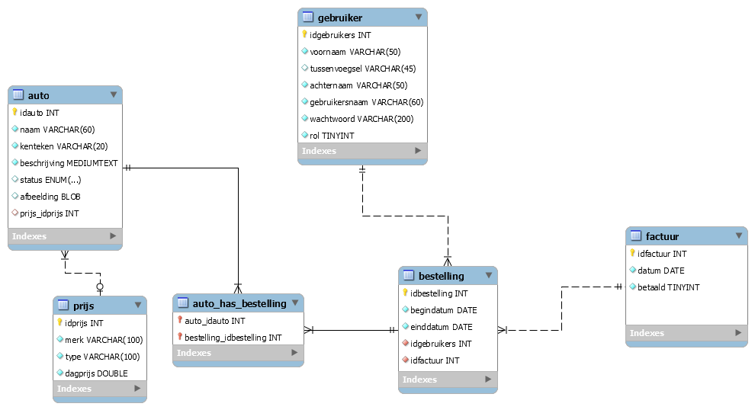

* Op basis van dit ERD volgt de datadictionary. Een uitleg van alle entiteiten en de relaties die ze met elkaar hebben

## 

## Datadictionary

|  |  |  |  |  |  |
| --- | --- | --- | --- | --- | --- |
|  | gebruiker | | | | |
| Definitie | Bevat informatie over accounts zoals naam wachtwoord en rol op de site | | | | |
| Attribuutnaam | Datatype | key | NN | AI | Toelichting |
| idgebruiker | INT | PK | X | X | Primaire sleutel |
| voornaam | VARCHAR(50) |  | X |  | Voornaam van de gebruiker |
| tussenvoegsel | VARCHAR(45) |  |  |  | Tussenvoegsel achternaam |
| achternaam | VARCHAR(50) |  | x |  | Achternaam van de gebruiker |
| gebruikersnaam | VARCHAR(60) |  | X |  | De naam waarmee de gebruiker inlogd als hier niks wordt ingevuld door de gebruiker zal dit voornaam+achternaam worden |
| wachtwoord | VARCHAR(200) |  | X |  | gehashte wachtwoord van de gebruiker |
| rol | TINYINT |  | X |  | nummer voor het type account 0 = klant  1 = medewerker |
| Relatie | Toelichting | | | | |
| idgebruiker |  |  |  |  | one to many naar bestelling omdat een gebruiker meerdere bestellingen kan doen |
| R2 |  |  |  |  |  |

|  |  |  |  |  |  |
| --- | --- | --- | --- | --- | --- |
|  | auto | | | | |
| Definitie | Bevat informatie over een auto zoals kenteken en beshrijving | | | | |
| Attribuutnaam | Datatype | key | NN | AI | Toelichting |
| idauto | INT | PK | X | X | Primaire sleutel |
| naam | VARCHAR(60) |  | X |  | naam van de auto |
| kenteken | VARCHAR(20) |  | X |  | kenteken van de auto |
| status | ENUM(‘available’,’’rented’’,’unavailable’) |  | x |  | status van de auto, deze zal in het begin op availabe staan en gaat naar rented na een bestelling. unavailable en availabe zijn aan te geven op de detailpagina |
| beschrijving | MEDIUMTEXT |  | x |  | Beschrijving van deze auto |
| afbeelding | BLOB |  |  |  | Een afbeelding van een auto |
| prijs_idprijs | INT | FK |  |  | De prijs van een auto gebaseerd op merk en type |
| Relatie | Toelichting | | | | |
| prijs_idprijs |  |  |  |  | many to one naar de prijs entity omdat er meerdere autos van hetzelfde merk en types kunnen zijn |
| idauto |  |  |  |  | many to many relatie met bestellingen zodat er meerdere autos in een keer kunnen worden besteld |

|  |  |  |  |  |  |
| --- | --- | --- | --- | --- | --- |
|  | prijs | | | | |
| Definitie | Bevat informatie over de prijs zoals het merk het type en de dagprijs | | | | |
| Attribuutnaam | Datatype | key | NN | AI | Toelichting |
| idprijs | INT | PK | X | X | Primaire sleutel |
| merk | VARCHAR(100) |  | X |  | merk van een auto |
| type | VARCHAR(100) |  | X |  | Type van een auto (pick-up, hatchback etc..) |
| dagprijs | INT |  | x |  | de dagprijs van een bepaald soort  (type + merk) auto |
| Relatie | Toelichting | | | | |
| idprijs |  |  |  |  | one to many naar de auto entity omdat er meerdere autos van hetzelfde merk en types kunnen zijn |

|  |  |  |  |  |  |
| --- | --- | --- | --- | --- | --- |
|  | Bestelling | | | | |
| Definitie | Bevat informatie over bestellingen die gebruikers doen | | | | |
| Attribuutnaam | Datatype | key | NN | AI | Toelichting |
| idbestelling | INT | PK | X | X | Primaire sleutel |
| begindatum | DATE |  | X |  | Datum waar de klant de auto ophaald |
| einddatum | DATE |  | X |  | Datum waar de klant de auto terugbrengt |
| idgebruiker | INT | FK | x |  | Het id van de gebruiker die de bestelling doet |
| idfactuur | INT | FK | x |  | het id van de factuur van deze bestelling |
| Relatie | Toelichting | | | | |
| idgebruiker |  |  |  |  | many to one naar gebruiker omdat een gebruiker meerdere bestellingen kan doen |
| idfactuur |  |  |  |  | many to one naar factuur omat er meerdere bestellingen op een factuur kunnen |

|  |  |  |  |  |  |
| --- | --- | --- | --- | --- | --- |
|  | factuur | | | | |
| Definitie | Bevat informatie over het factuur zoals de factuurdatum en of het is betaald | | | | |
| Attribuutnaam | Datatype | key | NN | AI | Toelichting |
| idfactuur | INT | PK | X | X | Primaire sleutel |
| datum | DATE |  | X |  | De factuurdatum (aanmaakdatum factuur) |
| betaald | TINYINT |  | X |  | kijkt of de factuur betaald is (0 = onbetaald,  1 = betaald) |
| Relatie | Toelichting | | | | |
| idfactuur |  |  |  |  | one to many naar de bestellingen want er kunnen meer dan 1 bestelling per factuur doen |